动力电池绝缘故障故障检修
故障现象：仪表板提示动力电池绝缘故障
排查步骤：
首先需要说明，所有高压部分的绝缘性能都由动力电池检测，整车控制系统没有高压绝缘检测功能。如果出现绝缘故障，首先需要用绝缘表检测动力电池绝缘性，如果动力电池绝缘阻值达不到规定值（500 MΩ），需要进行动力电池维修。
1．动力电池绝缘检测方法
用绝缘表的正极表笔与动力电池的1号端子充分连接（图1），负极表笔与动力电池外箱体充分连接，测得的绝缘阻值应大于500 MΩ。再用同样方法测量2号端子，阻值同样需要大于500 MΩ。
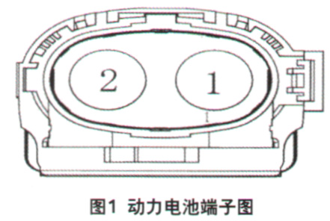
2．动力电池输出高压电缆绝缘检测方法
将绝缘表的正极表笔分别与动力电池输出高压电缆内芯的A、B端子充分连接（图2），负极表笔与动力电池高压电缆外壳体充分连接，测得的绝缘阻值均应大于500 MΩ。
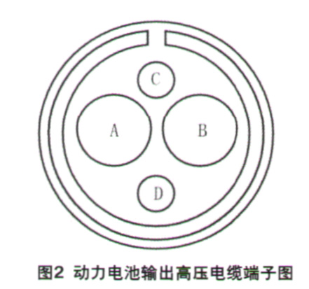
3．电机控制器与高压控制盒连接电缆的绝缘检测方法
找到电机控制器与高压控制盒连接的4芯电缆，将绝缘表的正极表笔分别与电缆内芯的A、B端子充分连接（图3），负极表笔与电缆外壳充分连接，测得的绝缘阻值均应大于500 MΩ。
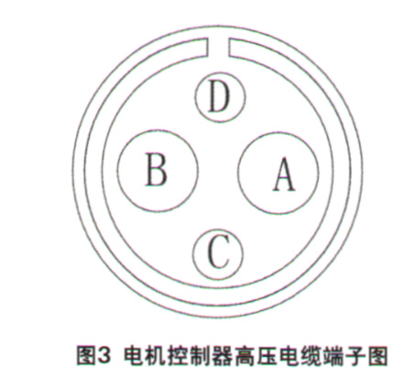
4．电机控制器电缆正极绝缘检测方法
将绝缘表的正极表笔与电机控制器高压电缆的正极内芯充分连接，将负极表笔与高压电缆的外壳充分连接，测得的绝缘阻值应大于500 MΩ，如低于500 MΩ则应更换高压电缆。
5．电机控制器电缆负极绝缘检测方法
将绝缘表的正极表笔与电机控制器高压电缆的负极内芯充分连接，将负极表笔与高压电缆的外壳充分连接，测得的绝缘阻值应大于500 MΩ，如低于500 MΩ则应更换高压电缆。
6．高压控制盒11芯插件绝缘检测方法
高压控制盒的11芯高压电缆是集成了空调压缩机、车载充电机、DC/DC及PTC的高压线束总成。检测高压线束总成的绝缘阻值时，首先需要令高压线束与各用电器处于完全断开状态，否则无法确定高压线束总成绝缘阻值是否正常。检测时，同样要求各端子与外壳之间的阻值大于500 MΩ。
7.DC/DC高压线束4芯插件绝缘检测方法
将绝缘表的正极表笔与电缆内芯充分连接，负极表笔与电缆外金属壳充分连接（图6），测得的阻值应大于500 MΩ）。
8．快充线束绝缘检测方法
将绝缘表的正极表笔分别与快充接口的5、6端子充分连接，负极表笔与车身搭铁充分连接，测得的}M#阻值应大于500MΩ低于500 MΩ则判定为绝缘不合格，需要更换快充线束总成。
9.驱动电机U、V、W高压电缆绝缘阻值测量方法
（1）车辆在充电或行驶中提示动力电池绝缘故障，在检测其他高压系统绝缘阻值正常的情况下，需检查驱动电机高压电缆绝缘阻值是否正常。检测时，将绝缘表的正极表笔分别与驱动电机的U、V、W端子充分连接，负极表笔与驱动电机壳体充分连接，测得的绝缘阻值应大于500 MΩ）。如果确定驱动电机绝缘阻值过低，请维修电机。
（2）以上绝缘阻值都检测合格后仍偶尔提示绝缘故障，请用上位机进行检查或开箱进行动力电池内部高压主板检测。

